**OPB** **2, 17.4.2020 , Sabina Brumen**

PREHRANA

Uživaj čim več tople tekočine in zdrave prehrane bogate z zelenjavo in sadjem. Pred jedjo pazi na umivanje rok s toplo vodo in milom. Pomagaj v kuhinji!

**Pripravi pogrinjek**-labod, na povezavi:

<https://www.youtube.com/watch?v=Ixw6XwYFO7A>

SAMOSTOJNO UČENJE in SPROSTITVENA DEJAVNOST:

Sprehod v naravo, v bližnji gozd, na travnik,…

**Opazovanje ptic-2.del**:







Legenda:



USTVARJALNO PREŽIVLJANJE PROSTEGA ČASA:

**Origami-ptica** na spodnji povezavi:

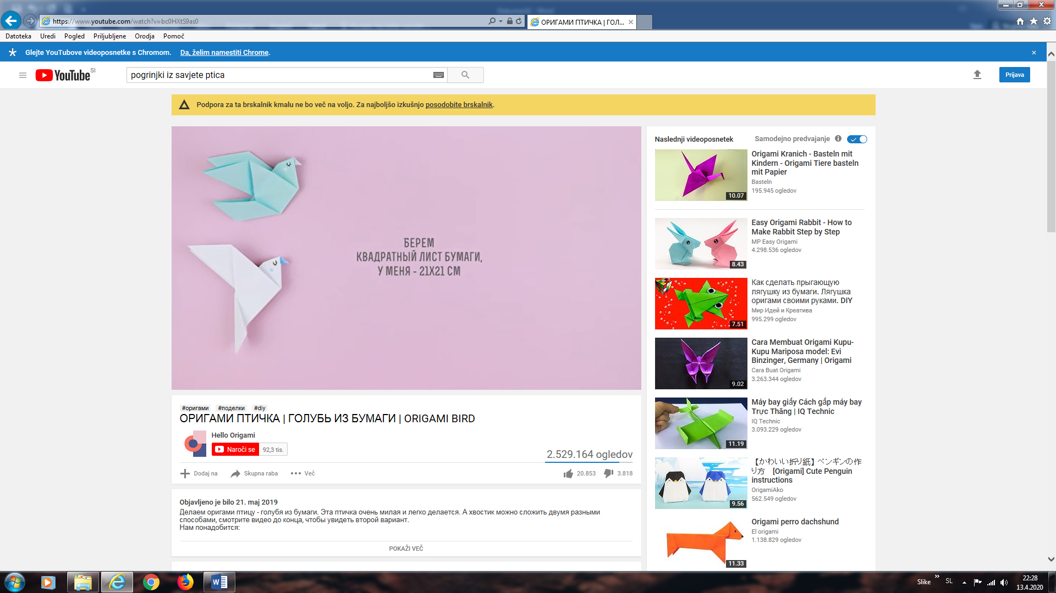

<https://www.youtube.com/watch?v=bc0HXtS9as0>